Отчет
о проведении Недели детской книги в МКОУ «Арахкентская СОШ»
2-10 апреля 2018 года
План проведения :
№ | Форма деятельности | Класс | Сроки
1. | Открытие недели детской и юношеской книги .  Книжная выставка: " По страницам любимых книг" | 1-5 кл. | 2.04
2. | Час сказок - "Жила была..." | Уч-ся 8 кл. уч-ся -2-3 кл. | 4.04
3. | Выставка- конкурс творческих работ : " Иллюстрация к любимой книге" | 5-8 кл. | 6.04
4. | День здоровья в библиотеке : "Продли жизнь книге " | 6-7 кл. | 7.04
5. | Викторина : "Угадай сказку по картине" | С 5 по 7 кл. | 9.04

С 2 апреля по 10 апреля в школьной библиотеке МКОУ«Арахкентская СОШ» прошла традиционная Неделя детской книги
2.04.2018 г.Прошла выставка книг : "По страницам любимых книг". Целью данной выставки является активизирование детского чтения , закрепление знаний о героях произведения. Учащиеся были заинтересованы выставкой, рассматривали книги любимых персонажей ,слушали отрывки и взяли на книги на досуговое чтение.

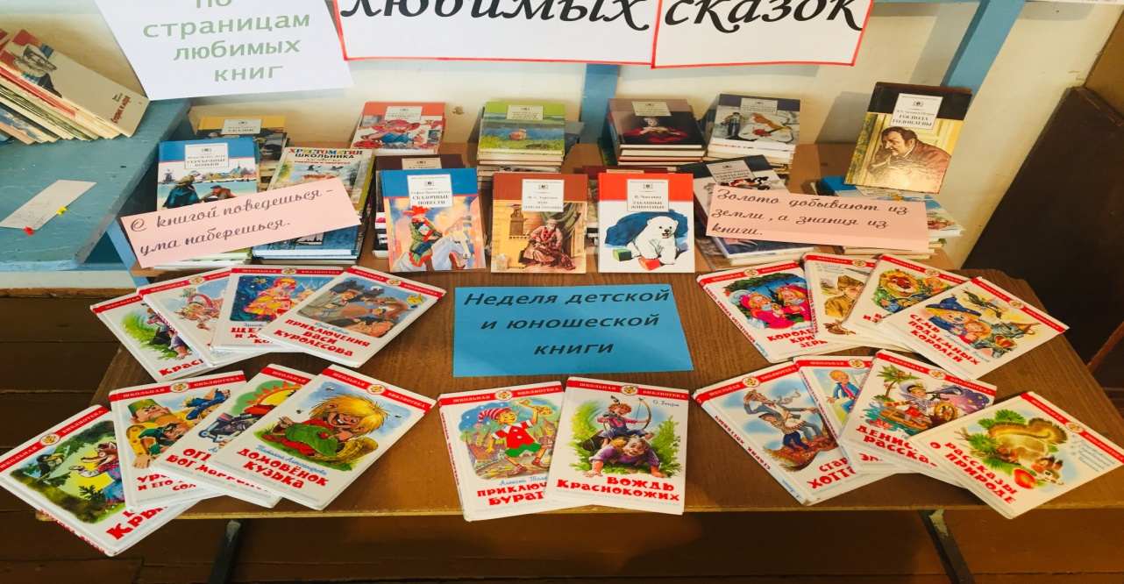
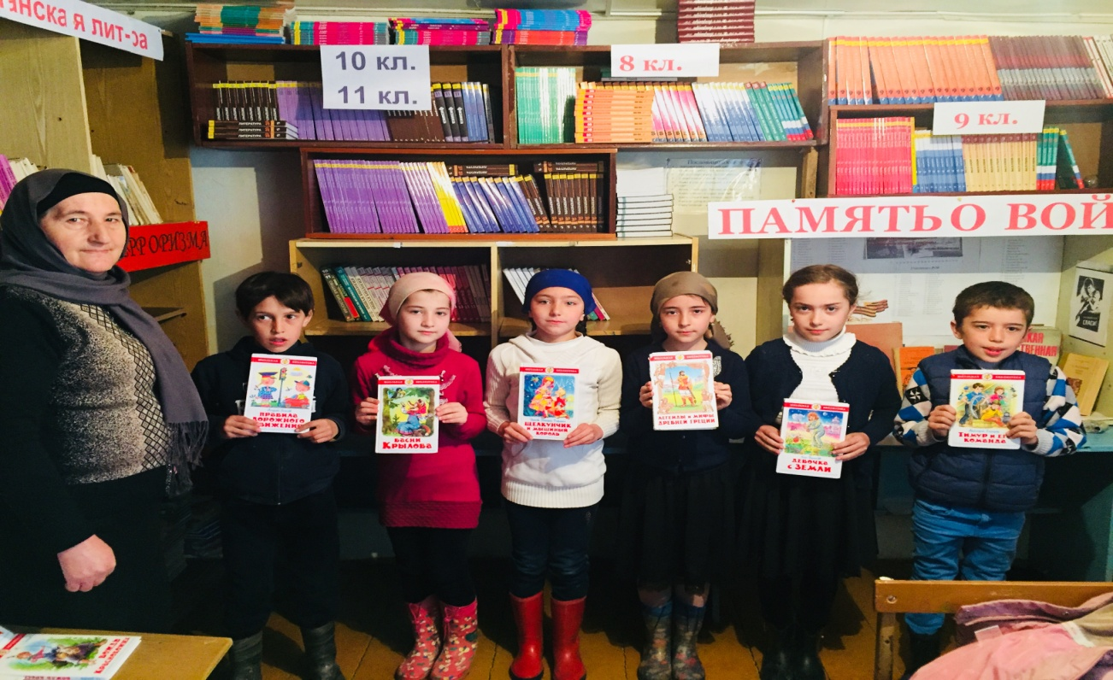

4.04.2018 г. Был проведен в библиотеке Час сказок "Жила-была....." Цель : развитие у обучающихся мотивации к чтению, воспитание культуры чтения. Ученица 8 класса Хизриева Х. интересно и увлекательно читала сказку Т.Александровой "Домовенок Кузька" учащимся 2 - 3 класса , дети с большим интересом слушали сказку ,которую им читали.
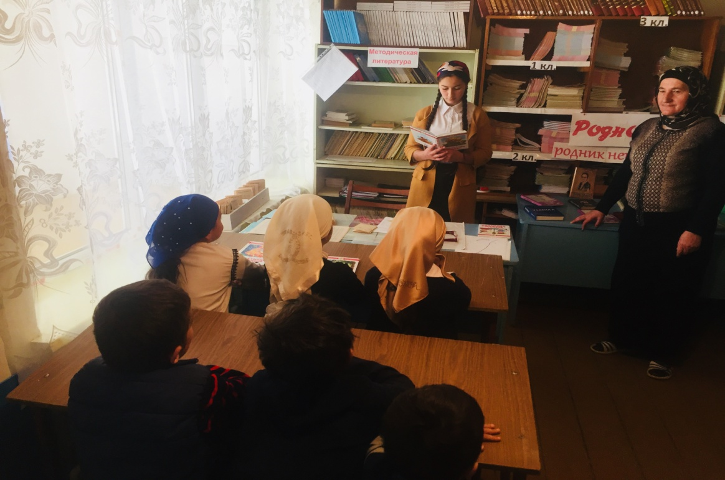

6.04.2018г. Была проведена выставка- конкурс творческих работ учащихся 5,6 и 7 кл. под названием "Иллюстрация к любимой книге" В этой выставке учащиеся излагают почему его заинтересовала эта книга , чем понравился персонаж сказки . Учащиеся проявляют свои творческие способности.

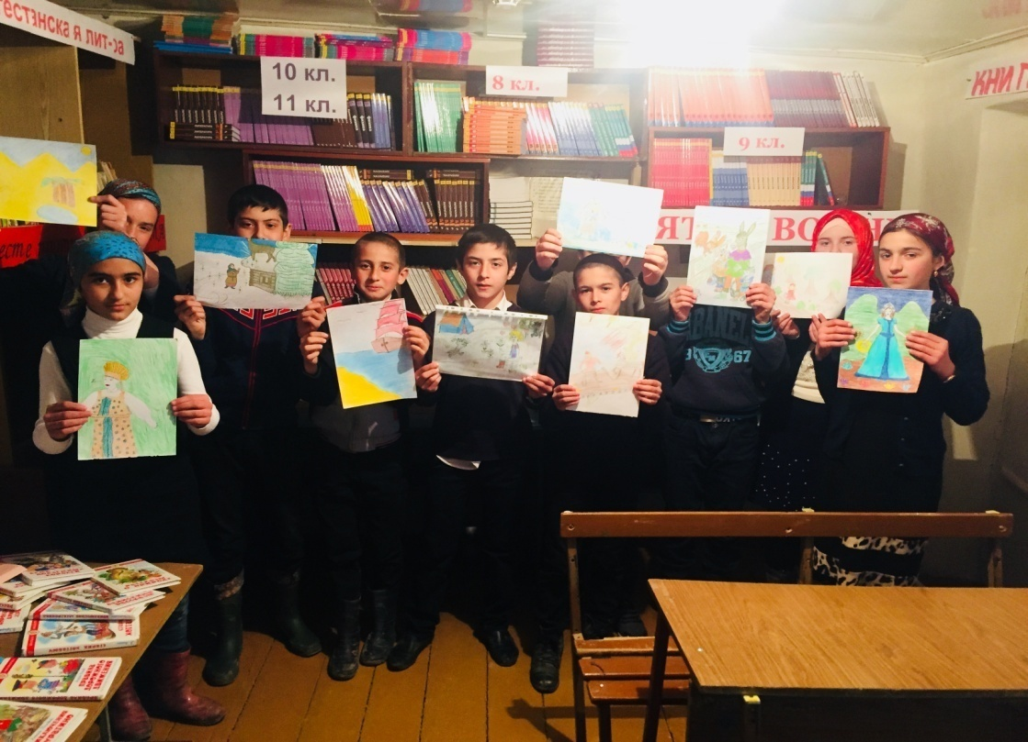

7.04.2018 г. в школьной библиотеке был проведен день здоровья "Продли жизнь книге ". Помощь оказали уч-ся 7 класса .С помощью клея , скотча и ножниц дружно взялись за работу. Благодаря учащимся, два десятка книг обрели вторую жизнь. Показатели вторичной проверки дали положительные результаты.
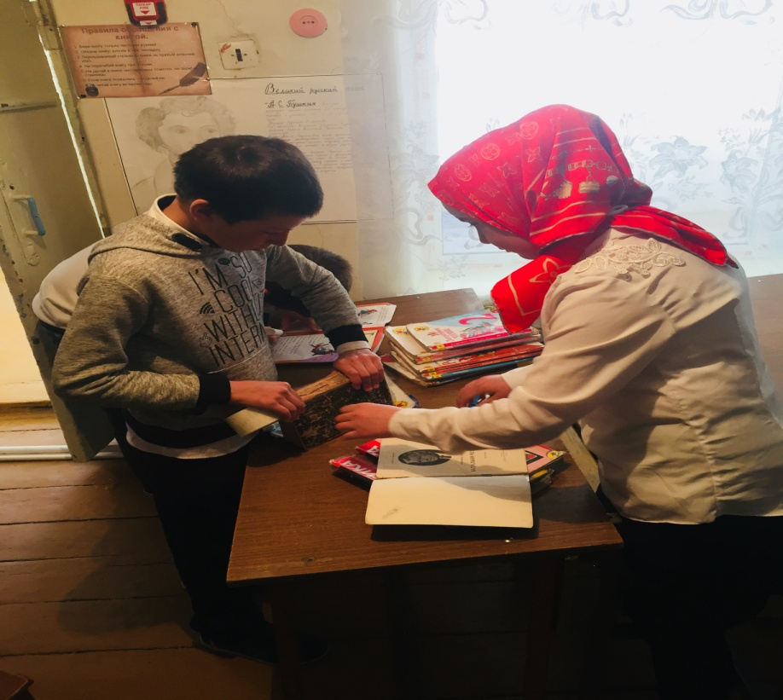

9.04.2018 г. состоялась литературная игра-викторина "Угадай сказку по картине" Целью игры являлось активизирование детского чтения ,закрепление знания о названиях ,авторах и героях детских сказок. Самыми активными оказались ученица 5кл. Давудова М. и уч-ся 6 кл. Магомедов М. и Омарова М.

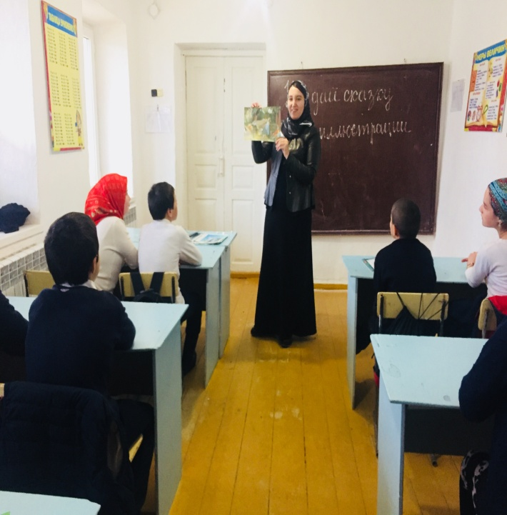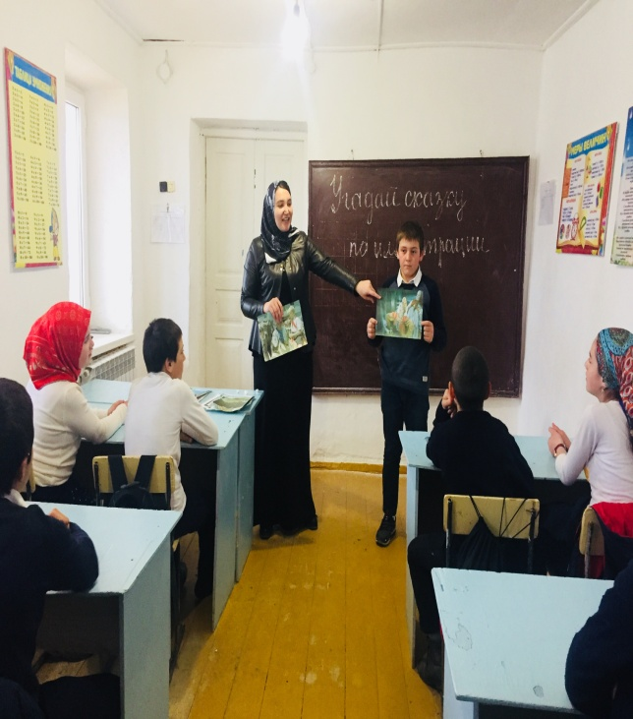

Всего в рамках Недели детской и юношеской книги в МКОУ "Арахкентская СОШ" было проведено 5 мероприятий , на которых принимали участие учащиеся начальных и старших классов .Все мероприятия прошли интересно , познавательно , с пользой для учащихся.

Библиотекарь ________Ризванова А.Р.
Директор _________Магомедов Х.А.
С

